空调伴侣——智能空调控制系统

201250125 刘承杰

1. 产品名称

空调伴侣——智能空调控制系统

二、产品背景与解决的问题

由于空调的更换频率较低，当前很多家庭仍然保留着老式空调，这类空调的功能较少，有的甚至没有定时功能，且智能化程度较低。同时由于这部分家庭的更换空调的必要性和意愿均较低，但为实现空调智能操控而付出较少的成本购买这样的一个能实现定时开关等功能的空调伴侣意愿较高，所以空调伴侣有很大的市场空间。

三、空调伴侣系统功能：

1. 空调伴侣可以允许用户远程开启和关闭空调
2. 空调伴侣可以允许用户设定时间定时开启和关闭空调
3. 空调伴侣可以根据用户设定的温度值和湿度来自动开启空调并调整到相应的模式和风速等设置
4. 空调伴侣允许客户远程查看空调开启情况以及室内温度湿度情况
5. 如果用户设定模式不当，空调伴侣可以发现并通过配套APP提醒

四、空调伴侣的使用场景

1. 用户在到家前远程开启空调并设置想要的模式
2. 用户在离家后发现忘关空调通过配套APP远程关闭空调
3. 用户设定时间定时开关空调，常见于夜间睡觉的情况，如果用户家里的空调型号过老而没有定时功能，空调伴侣可以很好地解决这个问题
4. 用户可以通过配套APP远程查看房间的温度和湿度信息
5. 用户通过设置相应的温度和湿度阈值来实现空调自动开启和关闭。例如当室温超过27度时，自动开启空调；当室内湿度超过75%时开启除湿模式；当室内温度低于23度时自动关闭空调
6. 当用户模式设定不当时，例如在室温30度的情况下使用制热模式，系统会通过APP对用户进行提醒

五、空调伴侣总体体系结构图

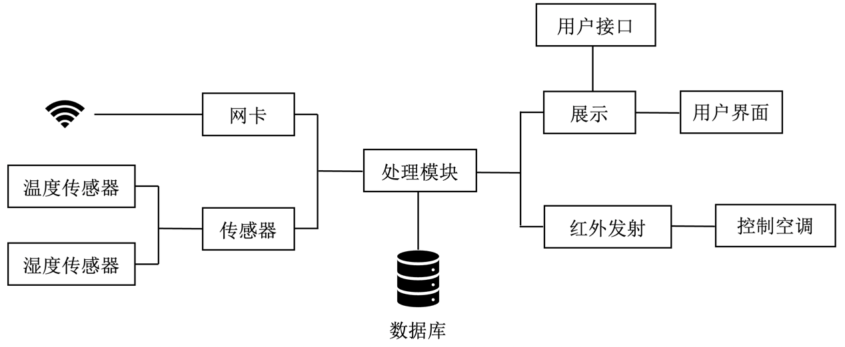

六、空调伴侣硬件体系结构图

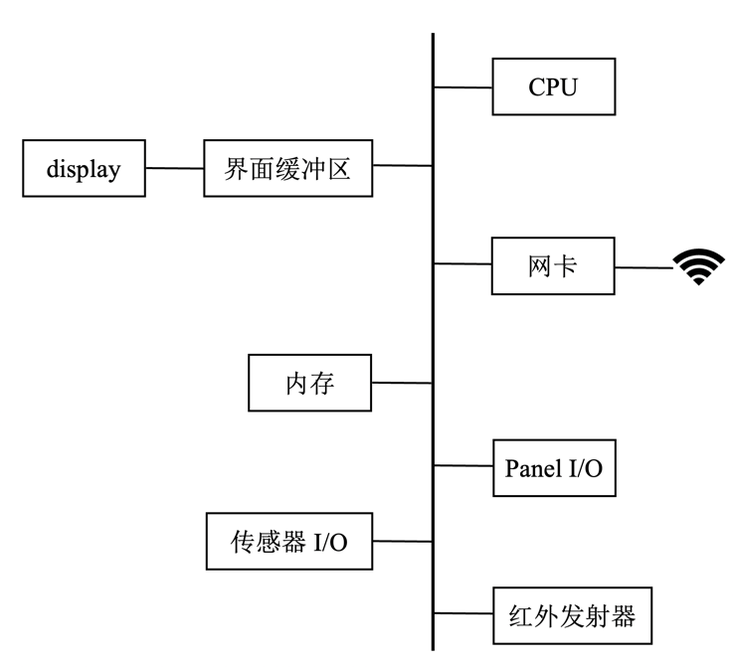

七、空调伴侣软件体系结构图

